

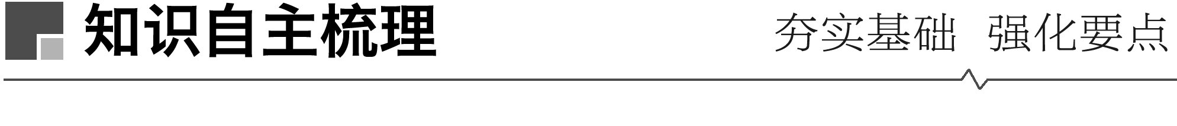

1．细胞工程的概念

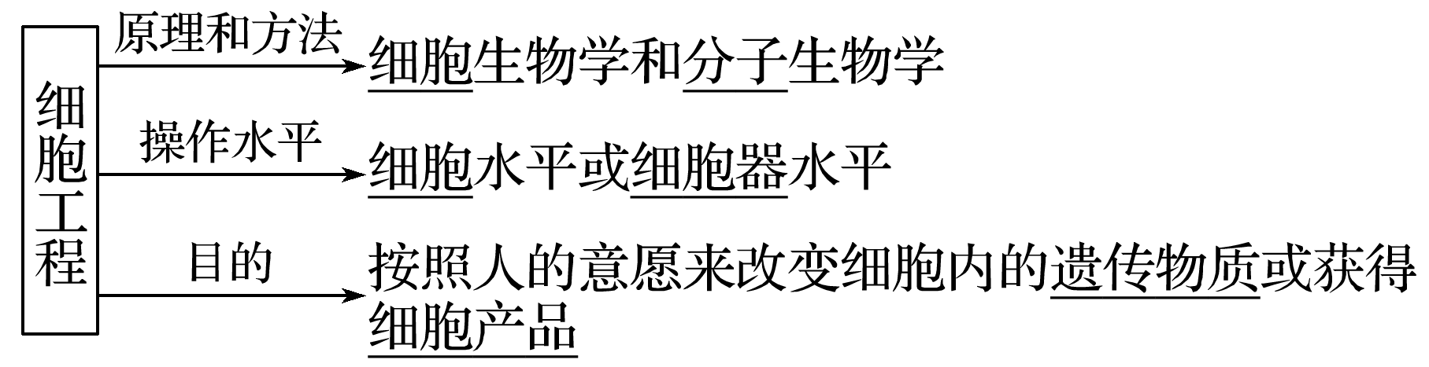

2．细胞的全能性

(1)含义：具有某种生物全部遗传信息的任何一个细胞，都具有发育成完整生物体的潜能。

(2)物质基础：细胞内含有本物种全部的遗传信息。

(3)植物细胞全能性表达的条件：具有完整的细胞结构；处于离体状态；提供一定的营养、激素和其他适宜外界条件。

3．植物组织培养技术

(1)原理：植物细胞具有全能性。

(2)概念理解

①培养对象：离体的植物器官、组织或细胞。

②培养条件：无菌、人工配制的培养基、相关激素等。

③培养结果：产生愈伤组织、丛芽(或胚状体等)，最终形成完整的植株。

(3)过程

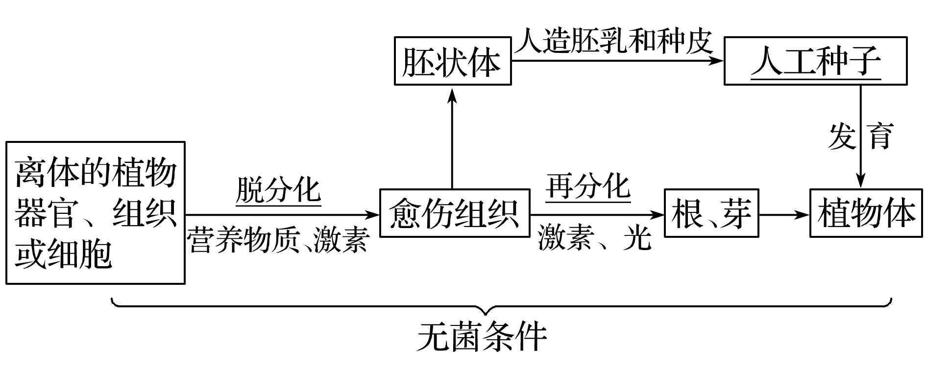

(4)植物组织培养中生长素和细胞分裂素的比值与效果

|  |  |
| --- | --- |
| 生长素/细胞分裂素的比值 | 作用效果 |
| 比值高时 | 有利于根的分化、抑制芽的形成 |
| 比值低时 | 有利于芽的分化、抑制根的形成 |
| 比值适中 | 促进愈伤组织的形成 |

(5)菊花的组织培养过程

制备MS固体培养基：配制好的培养基进行高压蒸汽灭菌

　↓

外植体消毒：→→→

　↓

接种：始终在酒精灯火焰旁进行，对接种工具要用火焰灼烧灭菌，将菊花茎段插入培养基中时注意不要倒插

　↓

培养与移栽：在18～22 ℃的无菌箱中培养，得到试管苗后进行移栽

4．植物体细胞杂交技术

(1)概念：将不同种的植物体细胞，在一定条件下融合成杂种细胞，并把杂种细胞培育成新的植物体的技术。

(2)原理：体细胞杂交利用了细胞膜的流动性，杂种细胞培育成杂种植株利用了植物细胞的全能性。

(3)操作流程

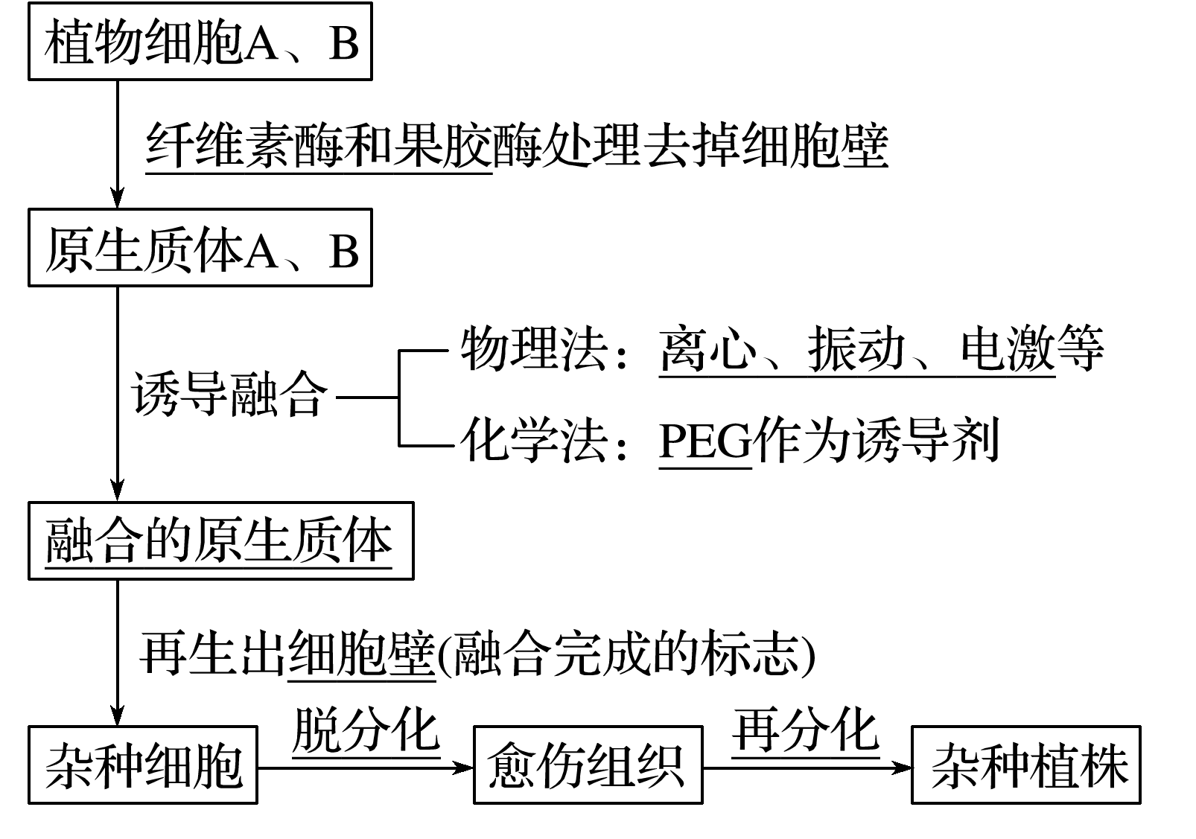

(4)意义：克服了远缘杂交不亲和的障碍。

5．植物细胞工程的应用

(1)植物繁殖的新途径

(2)作物新品种的培育

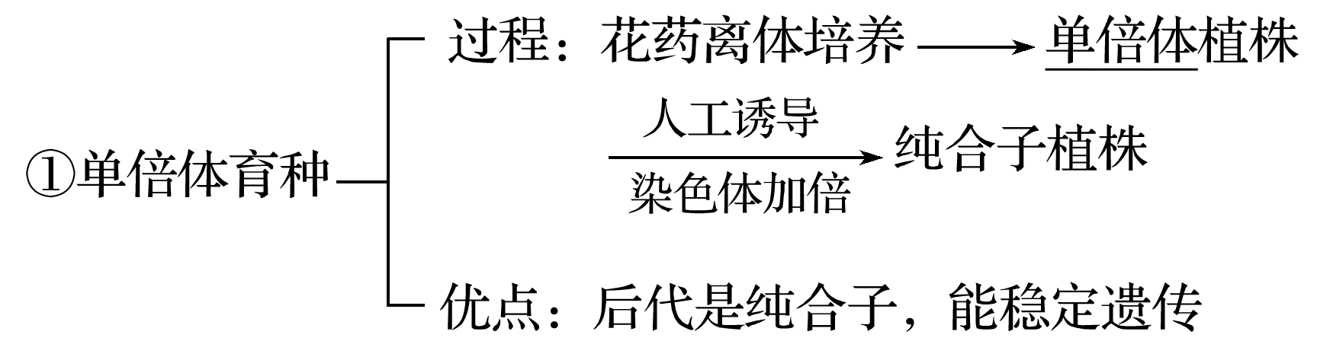

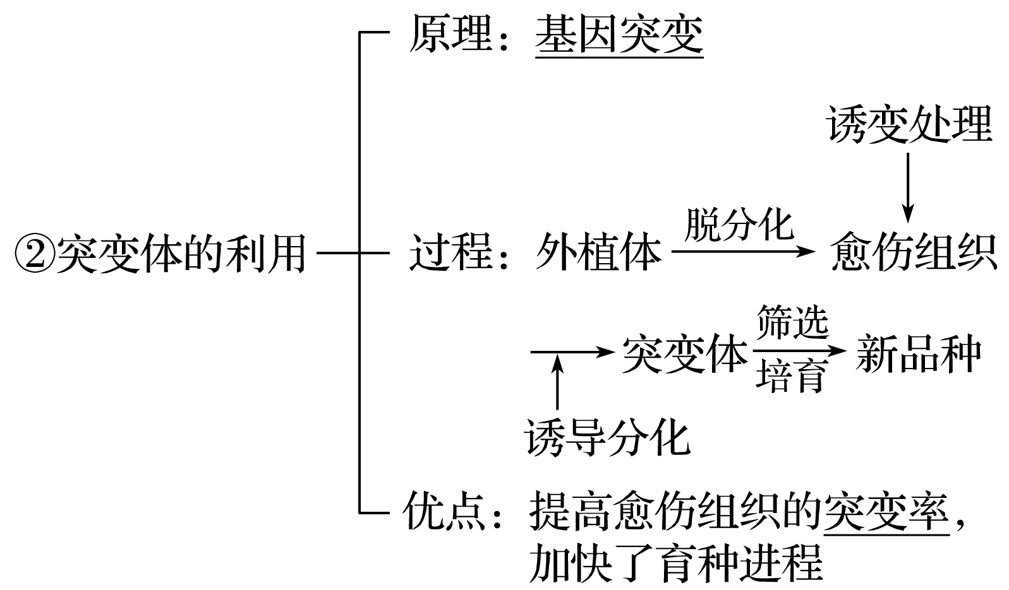

(3)细胞产物的工厂化生产：即利用植物组织培养技术生产蛋白质、脂肪、糖类、药物、香料和生物碱等。

考向一　植物组织培养过程的分析

1．(2020·徐州高三质检)如图所示为培育农作物新品种的一种方式。下列说法不正确的是(多选)(　　)

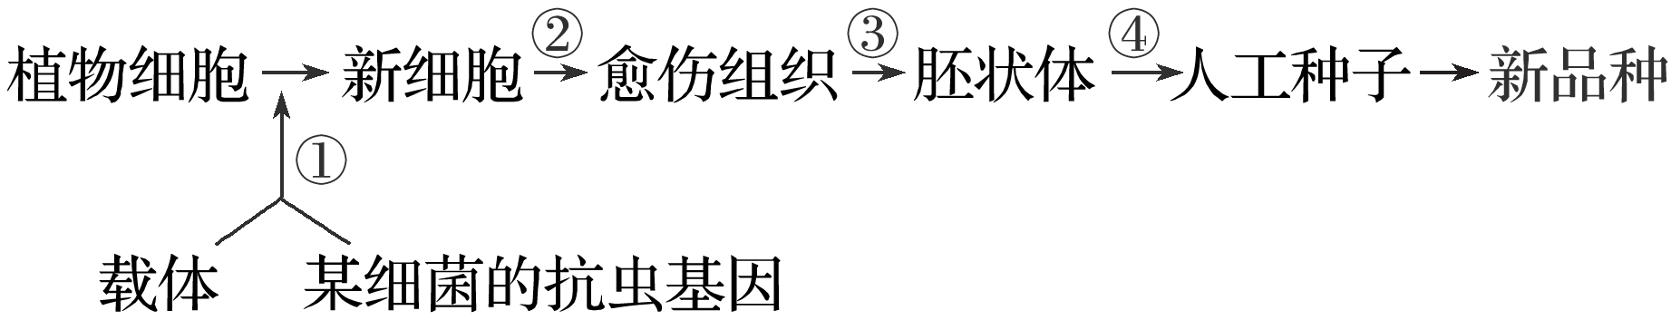

A．②③过程分别称为细胞分裂和细胞分化

B．该育种与传统杂交育种相比，最大的优点是繁殖速度快

C．该育种过程说明已分化细胞中不表达的基因仍具有表达的潜能

D．该育种方式涉及到转基因技术、胚胎移植技术

答案　ABD

解析　图中①表示基因工程技术，②③表示植物组织培养技术，其中②表示脱分化，③表示再分化，④表示在胚状体外面加人工胚乳和人工种皮制备人工种子的过程，A错误；该育种方法为基因工程育种，其最大的优点是目的性强，B错误；该技术依据的主要原理是植物细胞的全能性，已分化的细胞仍然能发育成完整的个体，说明其中一部分不表达的基因又开始表达，C正确；该育种过程不涉及胚胎移植技术，D错误。

2．如图是植物组织培养的简略示意图，请据图回答下列问题：

AB―→D

(1)A表示离体的植物器官、组织或细胞，它能被培养成D的根本原因是____________________________。

(2)在A脱分化形成B的过程中，除需要提供营养外，还需要__________的诱导。B表示________________组织，构成B的是具有分生(分裂)能力的薄壁细胞。

(3)要制造人工种子，应该选用________(填编号)作材料。

(4)从A到D的整个过程，细胞进行分裂的方式是____________________。

答案　(1)植物细胞具有全能性　(2)激素　愈伤　(3)C

(4)有丝分裂

解析　(1)外植体经植物组织培养形成完整的植株，其根本原因是植物细胞具有全能性。(2)外植体通过脱分化形成愈伤组织过程中，除需要提供营养外，还需要激素的诱导。(3)人工种子是指以通过植物组织培养得到的胚状体、不定芽、顶芽和腋芽等为材料，通过人工薄膜包装得到的种子。(4)植物组织培养属于无性生殖范畴，因此从A到D的整个过程，细胞是通过有丝分裂的方式进行增殖的。

考向二　植物体细胞杂交

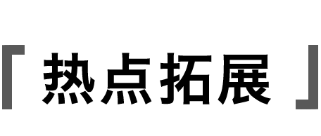

据图分析植物体细胞杂交过程

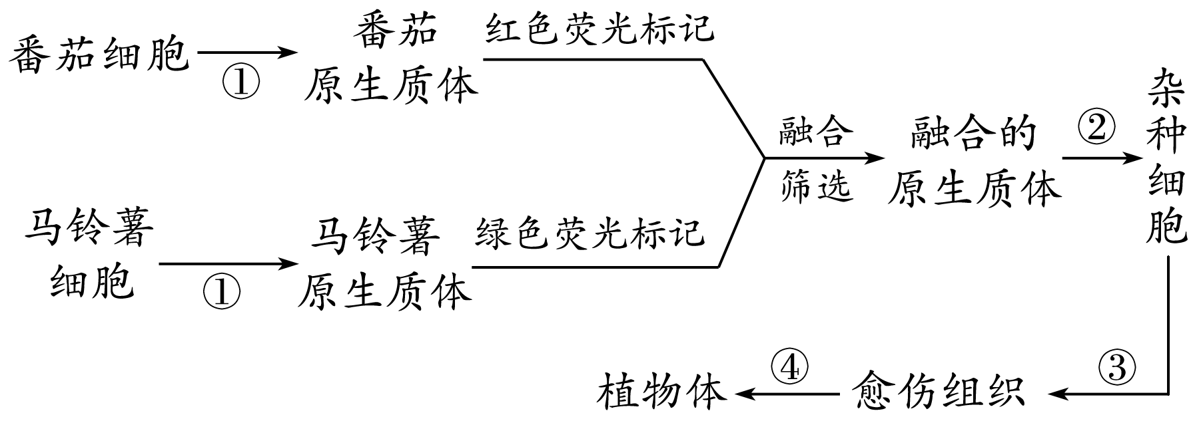

(1)如何根据细胞膜表面荧光判断该原生质体是由番茄和马铃薯融合而成的？

提示　融合的细胞表面既有红色荧光又有绿色荧光。

(2)图中③④都需要光照吗？

提示　③脱分化阶段不需要给予光照，④再分化阶段需要给予光照，以利于叶绿素的形成。

(3)若番茄细胞内有m条染色体，马铃薯细胞内有n条染色体，则“番茄—马铃薯”细胞在有丝分裂后期含有多少条染色体？

提示　2(m＋n)条。

(4)若杂种细胞培育成的“番茄—马铃薯”植株为四倍体，则此杂种植株的花粉经离体培养得到的植株属于几倍体植株？

提示　单倍体植株。

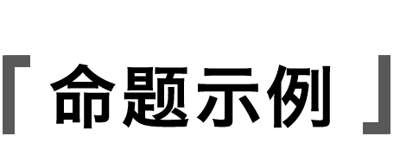

3．利用相关工程技术可以获得抗黑腐病杂种黑芥—花椰菜植株，已知野生黑芥具有黑腐病的抗性基因，而花椰菜易受黑腐病菌的危害而患黑腐病，技术人员用一定剂量的紫外线处理黑芥原生质体可使其染色体片段化，并丧失再生能力，再利用此原生质体作为部分遗传物质的供体与完整的花椰菜原生质体融合，流程如下图。据图回答下列问题：

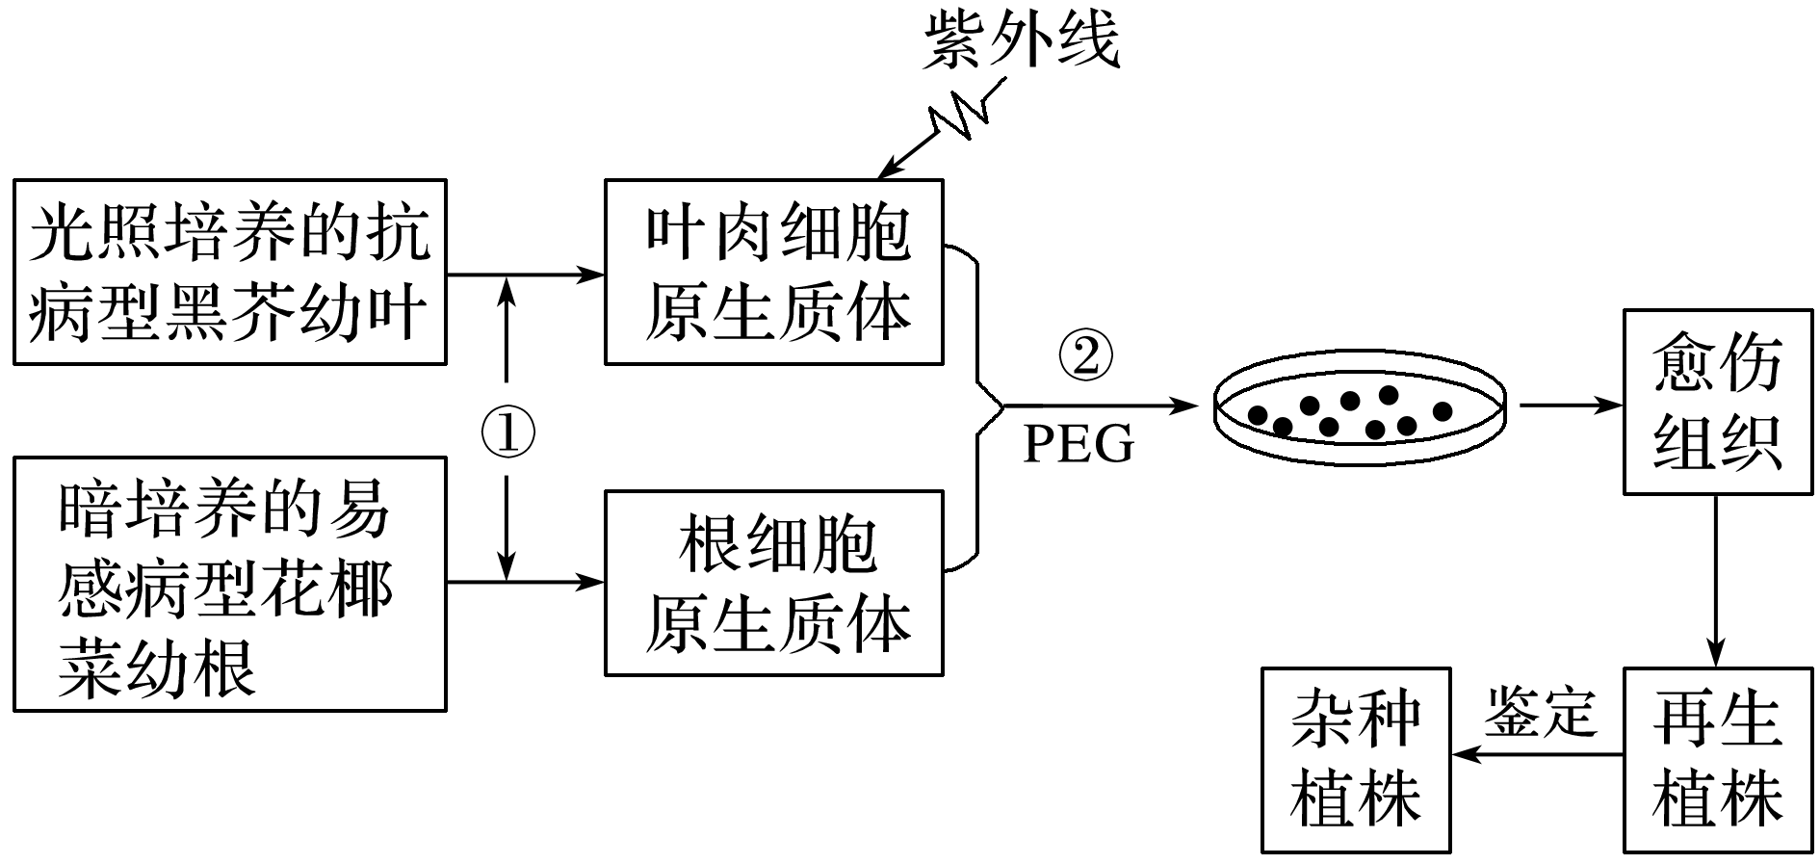

(1)该过程用到的工程技术有________________和________________。

(2)过程①所需的酶是____________________________，过程②PEG的作用是________________，经过②操作后，需筛选出融合的杂种细胞，显微镜下观察融合的活细胞中有供体的叶绿体存在可作为初步筛选杂种细胞的标志。

(3)原生质体培养液中需要加入适宜浓度的甘露醇以保持一定的渗透压，其作用是________________。原生质体经过细胞壁再生，进而分裂和脱分化形成________________________________________________________________________。

(4)若分析再生植株的染色体变异类型，应剪取再生植株和双亲植株的根尖，制成装片，然后在显微镜下观察比较染色体的______________；将杂种植株栽培在含有____________的环境中，可筛选出具有高抗性的杂种植株。

答案　(1)植物体细胞杂交　植物组织培养　(2)纤维素酶和果胶酶　诱导原生质体的融合　(3)保持原生质体完整性　愈伤组织　(4)形态和数目　黑腐病菌

解析　(1)据题图可知，该流程图表示先去掉两种植物细胞的细胞壁，然后诱导融合获得杂种细胞，通过植物组织培养获得杂种植株。(2)植物细胞的细胞壁的主要成分是纤维素和果胶，因此采用纤维素酶和果胶酶去掉植物细胞的细胞壁；PEG(聚乙二醇)的作用是诱导原生质体的融合。(3)去掉细胞壁后获得的原生质体需要放在适宜浓度的甘露醇溶液中，保持原生质体完整性，避免失水或吸水；在植物组织培养中，经过脱分化后形成愈伤组织。(4)由于染色体在显微镜下能看见，因此可以制作临时装片，观察染色体的形态和数目，以确定是否发生染色体变异；对杂种植株进行鉴定最简单的方法是从个体水平上进行检测，即接种黑腐病菌，观察植株的性状。

4．通过细胞工程技术，利用甲、乙两种植物的各自优势(甲耐盐，细胞中含M条染色体；乙高产，细胞中含有N条染色体)，培育高产耐盐的杂种植株。请完善下列实验流程并回答问题：

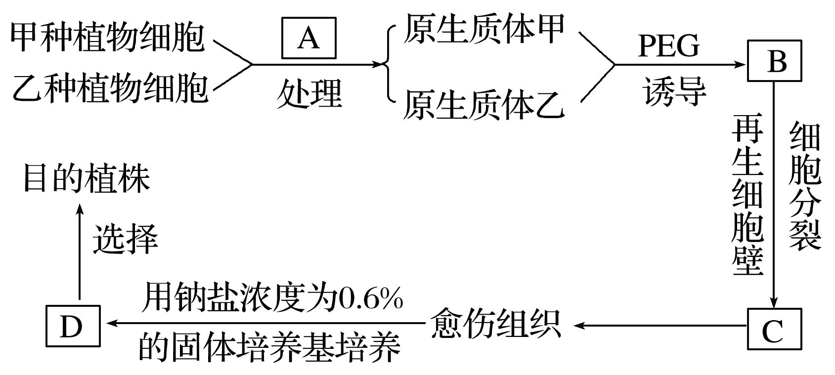

(1)B是______________________，D是具有__________性状的幼苗。

(2)由C形成植株的过程利用了____________________技术。愈伤组织形成D需要经过__________过程，需要将愈伤组织转接到________________________培养基。整个培养过程要在________和人工控制条件下进行。

(3)植物体细胞融合完成(成功)的标志是______________________。

(4)从理论上讲，目的植株的染色体数目为__________。这项研究对于培养作物新品种方面的重大意义在于________________________________。

(5)利用植物体细胞杂交的方法培育作物新品种过程中，遗传物质的传递________(填“遵循”或“不遵循”)孟德尔的遗传规律。

答案　(1)融合的原生质体　 耐盐

(2)植物组织培养　 再分化　　分化　 无菌

(3)再生出新的细胞壁

(4)M＋N　　可以克服远缘杂交不亲和的障碍(或可以克服生殖隔离)

(5)不遵循

解析　(1)A是去除细胞壁获取原生质体的过程，植物细胞壁的主要成分是纤维素和果胶，去除细胞壁所用的是纤维素酶和果胶酶，B是融合的原生质体，D是用含钠盐的培养基筛选出的耐盐性状的幼苗。

(2)由C形成植株的过程利用了植物组织培养技术。愈伤组织形成D需要经过再分化过程，需要将愈伤组织转接到分化培养基。整个培养过程要在无菌和人工控制的条件下进行。

(3)植物体细胞融合完成(成功)的标志是再生出新的细胞壁。

(4)甲种植物细胞内含M条染色体，乙种植物细胞内含N条染色体，通过体细胞杂交，得到的杂种植株细胞中应含M＋N条染色体。这项研究对于培养作物新品种方面的重大意义在于可以克服远缘杂交不亲和的障碍(或可以克服生殖隔离)。

(5)生物在进行有性生殖的过程中才遵循孟德尔的遗传规律，而植物体细胞杂交过程不属于有性生殖，因此不遵循孟德尔遗传规律。